Hydro met du recyclé dans ses profilés

La loi anti-gaspillage pour une économie circulaire, adoptée en janvier, crée onze nouvelles filières à responsabilité élargie du producteur (REP) visant à étendre les obligations des industriels dans la gestion de leurs déchets. Le groupe Hydro, fournisseur de produits en aluminium – un métal énergivore – pour le bâtiment, a fait du recyclage une priorité.

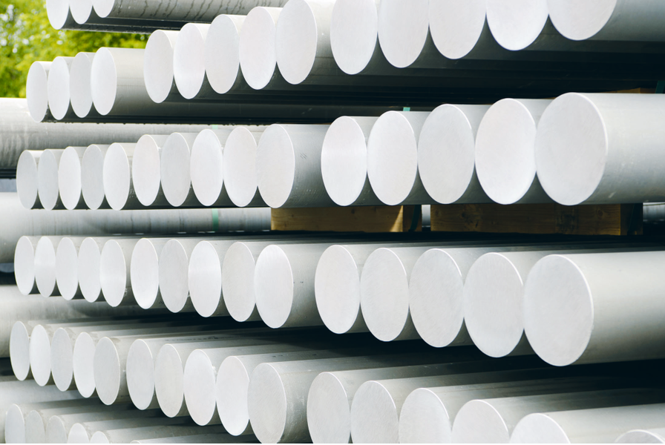
La loi anti-gaspillage pour une économie circulaire, adoptée en janvier, crée onze nouvelles filières à responsabilité élargie du producteur (REP) visant à étendre les obligations des industriels dans la gestion de leurs déchets. Celle destinée aux matériaux du bâtiment entrera en vigueur le 1er janvier 2022. Selon le ministère de la Cohésion des territoires, le bâtiment génère 46 millions de tonnes de déchets, réparties entre la démolition (49 %), la réhabilitation (38 %) et la construction neuve (13 %). Le groupe Hydro, fournisseur de produits en aluminium – un métal énergivore – pour le bâtiment, a fait du recyclage une priorité.
Économe en émissions de C02
« Quelque 200 000 millions de tonnes d’aluminium se cachent dans les ouvrages du monde entier, prêtes à être réutilisées », indique le groupe norvégien. Engagé dans une démarche d’économie circulaire, l’industriel propose Hydro Circal 75R. Constitué d’un minimum de 75 % d’aluminium recyclé – essentiellement issu de chantiers de déconstruction mais aussi d’emballages et de véhicules hors d’usage –, cet alliage affiche un bilan carbone maximal de 2,3 kg de CO2 par kilogramme, « six fois inférieur à la moyenne mondiale », précise le groupe. Sa fabrication, qui s’inscrit dans l’initiative pour le recyclage de l’aluminium en circuit fermé AIUIF, est certifiée Iso 14064 par le DNV GL.
Depuis septembre, deux gammes de produits (des façades et un coulissant à levage) de sa marque Sapa sont fabriquées en Circal 75R. Ses marques Technal et Wicona, qui proposent plusieurs références bas carbone depuis 2019, en comptent désormais treize. « Poussée par les réglementations thermiques, l’évolution des mentalités, les constructions écoresponsables, la demande mondiale d’aluminium de seconde fusion est vouée à augmenter rapidement », considère Hydro. Le groupe investit actuellement pour augmenter sa capacité de production de son site de Clervaux. La fonderie luxembourgeoise, qui a recyclé ses premières billettes en 2017, est passée de 500 tonnes à 10 000 tonnes entre 2018 et 2019. Sa production de Circal 75R doit monter à 27 500 tonnes en 2022. En la cumulant à celle des fonderies de Deeside (Angleterre) et d’Azuqueca (Espagne), Hydro compte atteindre les 44 500 tonnes l’an prochain.
Le groupe norvégien compte 36 000 salariés dans 150 usines à travers 40 pays. Il a réalisé en 2019 un chiffre d’affaires de 149,8 milliards de couronnes (plus de 15 milliards d’euros).

Caractéristiques
- Aluminium bas carbone, composé d’un minimum de 75 % d’aluminium post consommation
- 2,3 tonnes équivalent CO2 par tonne d’aluminium produit
- Certifié ISO 14064
- Les marques Sapa, Technal et Wicona l’utilisent dans leurs gammes
- Production européenne

Concurrents
- Alcoa (États-Unis)
- Alvance (France)
- Corus (Royaume-Uni)
- Mitsubishi aluminium (Japon)
- Rusal (Russie)

